1.材料在拉伸过程中

a 只发生弹性变形

b 只发生塑性变形

c只发生线弹性变形

d 同时发生弹性变形和塑性变形

2.考动载荷的)

h=0 处 放置一重为p的物体 求最大力

3考交变应力) 给了一个方程式 60coswt+80sinwt+40 求应力比

4.

5.给最大载荷排序

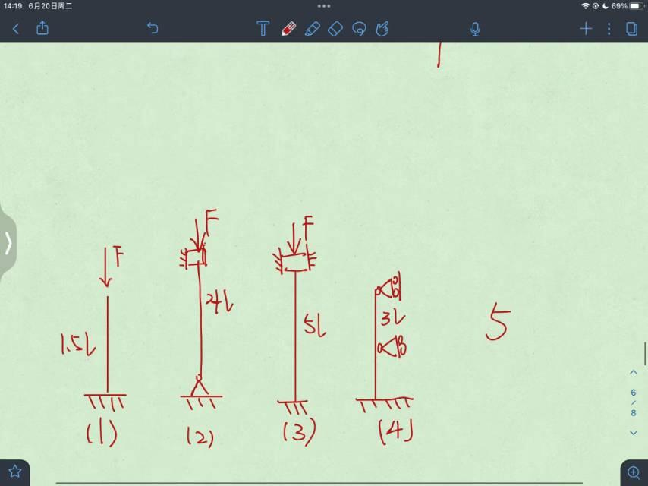

6求m1 m2的关系

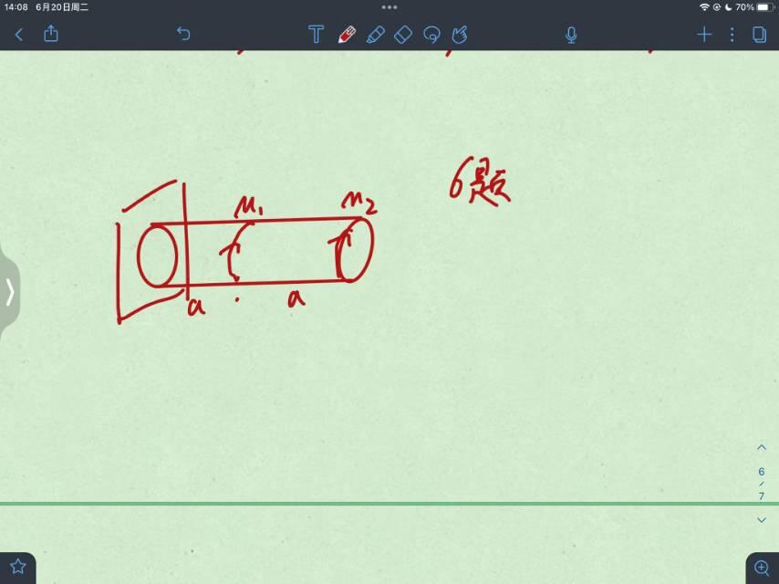

7

二 求弯矩图和剪力图

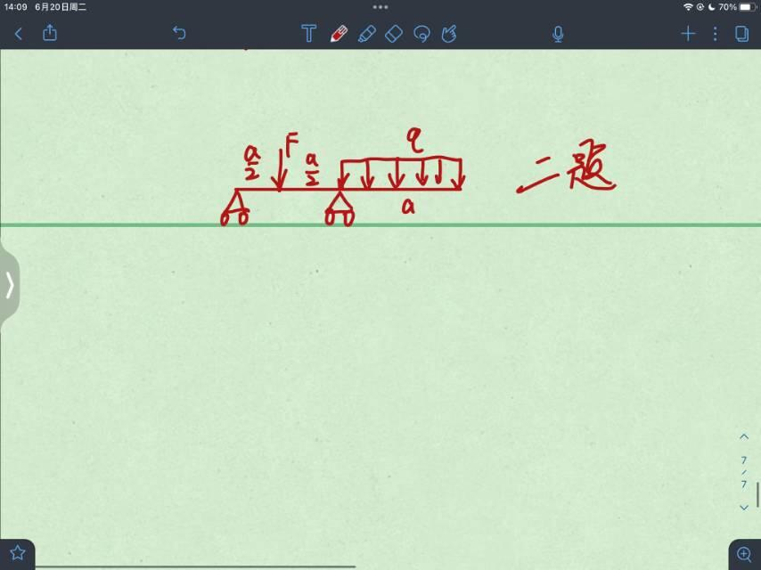

三题 已知E=200gpa

σs=240mpa

σp=200mpa

经验公式 a=（忘记了） b=（忘记了）

求许可载荷

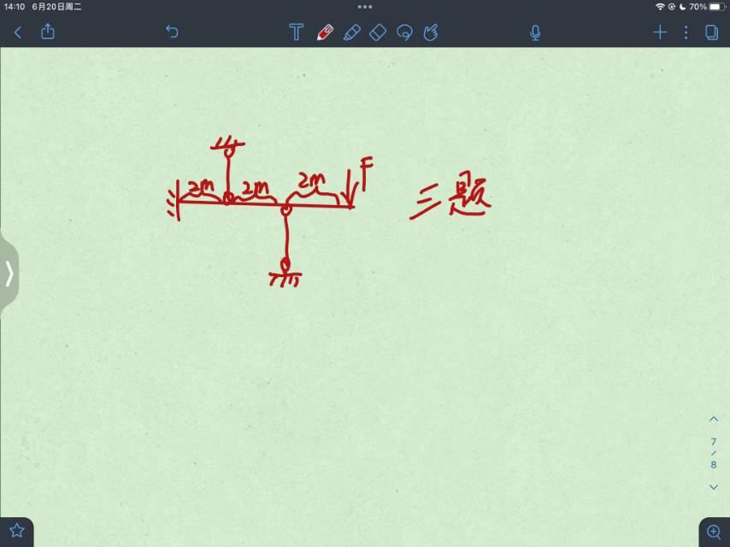

四题 ac长为2a bd 长为a

求b处支反力

求最大弯矩 及所在位置

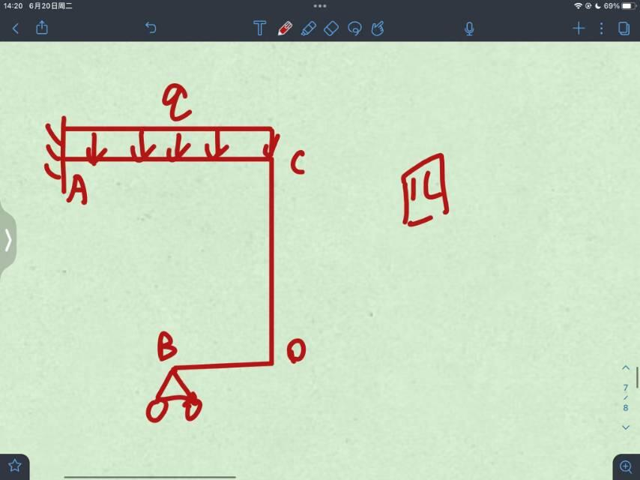

五 受F 和T

第一题求aa截面应力状态，做出应力圆

第二题已知许可载荷[σ]，M等于[√3F(R²+r²)]/4R 求F的最大值

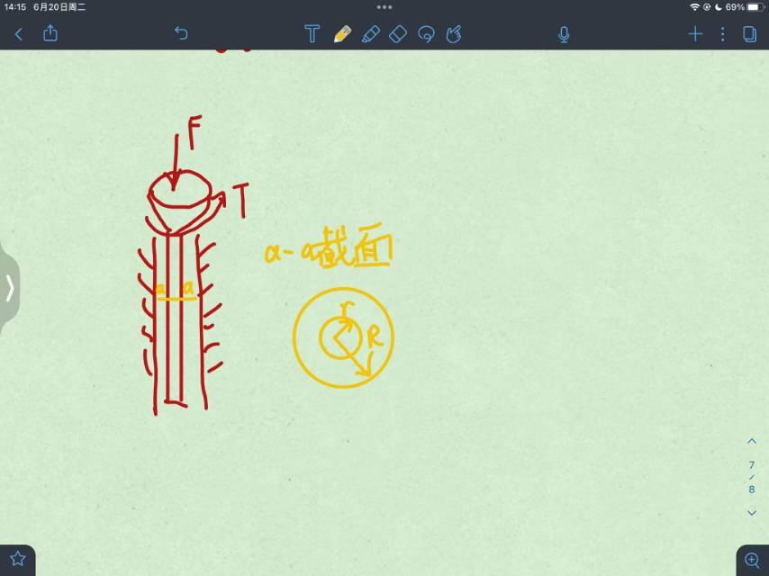

<https://www.cc98.org/topic/5634066>

第三题的最左端是滑动铰链

第五题是一个方块，上面压了P的力，然后中间切去一半，求最大应力比之前大了多少倍。

第七题是m1和m2的关系，lz第23题顺序反了（选择），56应该是67题。

第四题我只记得选了c，记不太清题目了。